Canvas测验的题型及添加方法
  - 12种题型
目录
1如何创建单选题？ 2
2如何创建多选题？ 3
3如何创建是非题？ 4
4如何创建上传附件题 5
5如何创建简答题 6
6如何创建单项填空题 7
7如何创建多项填空题？ 8
8如何创建下拉列表题？ 10
9如何创建匹配题？ 12
10如何创建数值题？ 13
11如何创建公式题？ 14
12如何创建文字说明题？ 16

1如何创建单选题？
1．进入测验-添加新问题-选择“单选题”，设置分值。
2．在相应区域输入题干和答案选项。
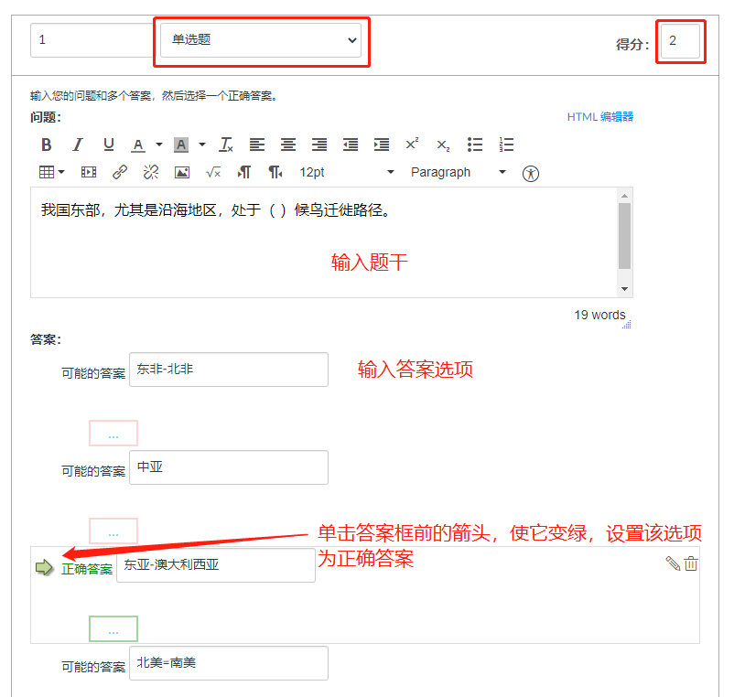
3．点击“更新问题”，保存该题设置。
注意：每个问题设置后，一定要点击“更新问题”保存，否则题目不会被保存！
4．单选题设置完毕后，效果如下：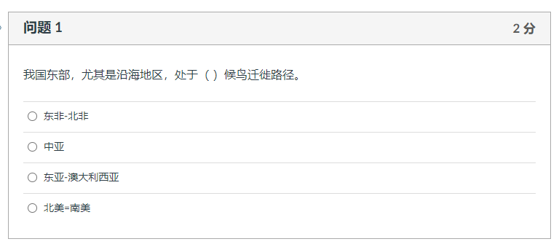

2如何创建多选题？
1．进入测验-添加新问题-选择“多选题”，设置分值。
2．在相应区域输入题干和答案选项。
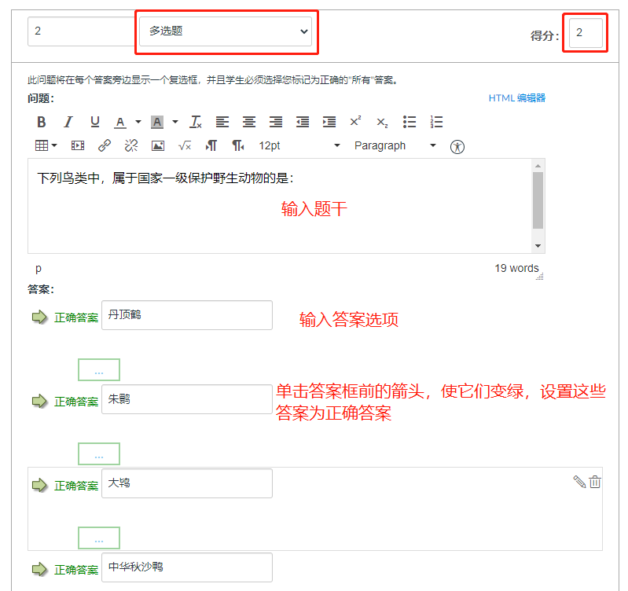
3．点击“更新问题”，保存该题设置。
注意：每个问题设置后，一定要点击“更新问题”保存，否则题目不会被保存！
4．多选题设置完毕后，效果如下：
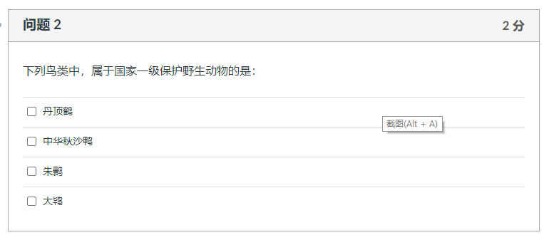
Tips：
多选题算分规则为：将此题总分除于正确答案选项的个数，得到选择每个正确答案应得到分数。
答题后，选择每个正确答案将被加分，选择每个错误答案将被扣分。最终得分无负分，最低0分，如果不选也为0分。
举例：多选题总分9分，共5个选项，3个正确选项，2个错误选项，因此选择一个正确选项为加3分，选择一个错误选项扣3分，如果学生选择了2个正确答案和一个错误答案，该学生此题将得到3分。

3如何创建是非题？
1．进入测验——添加新问题——选择“是非题”，设置分值。
2．在相应区域输入题目内容和选项
3．点击“更新问题”，保存该题设置。
注意：每个问题设置后，一定要点击“更新问题”保存，否则题目不会被保存！
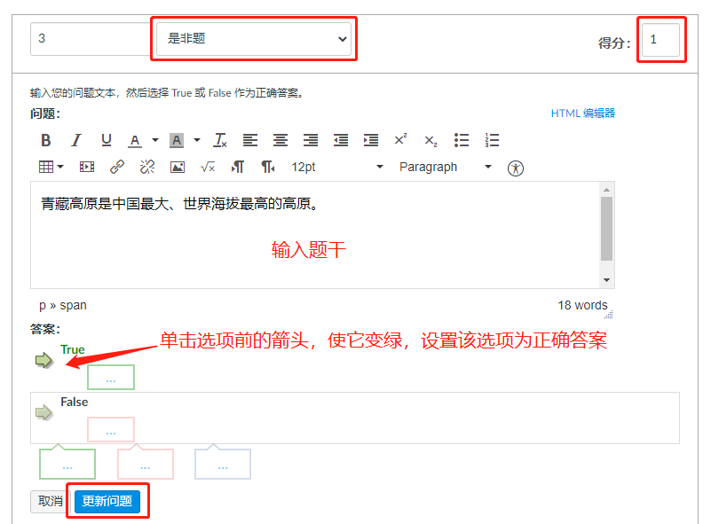
4．是非题设置完成后，效果如下：
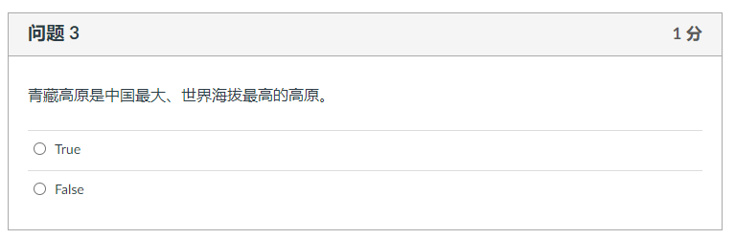

4如何创建上传附件题
1．进入测验-添加新问题-选择“上传附件题”，设置分值。
2．在相应区域输入题目内容和选项。
3．点击“更新问题”，保存该题设置。
注意：每个问题设置后，一定要点击“更新问题”保存，否则题目不会被保存！
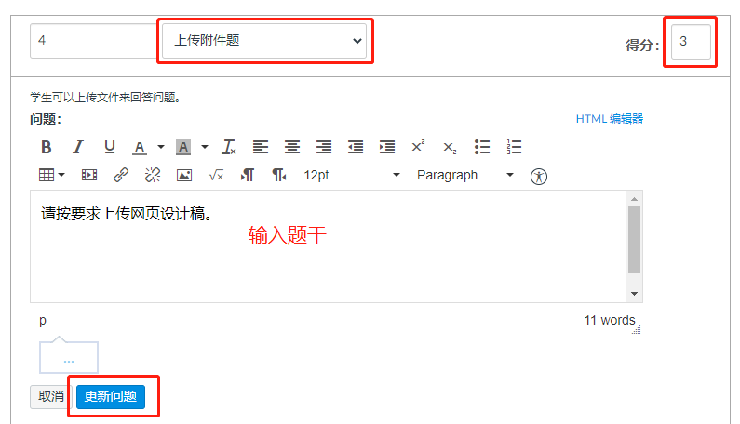
4．上传附件题设置完毕后，效果如下：
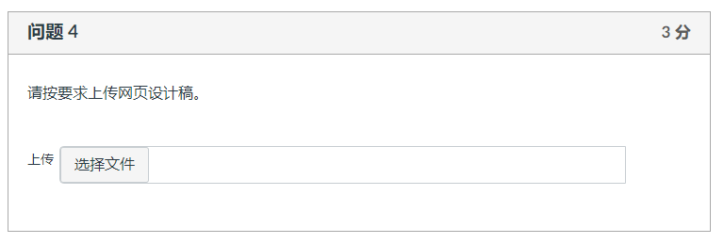
Tips:
每道附件题只能上传一个附件。如果有多个文件需要上传，需要提前将这些文件打包压缩成一个文件。

5如何创建简答题
1．进入测验-添加新问题-选择“简答题”，设置分值。
2．在问题题干区域输入题目内容。
3．点击“更新问题”，保存该题设置。
注意：每个问题设置后，一定要点击“更新问题”保存，否则题目不会被保存！
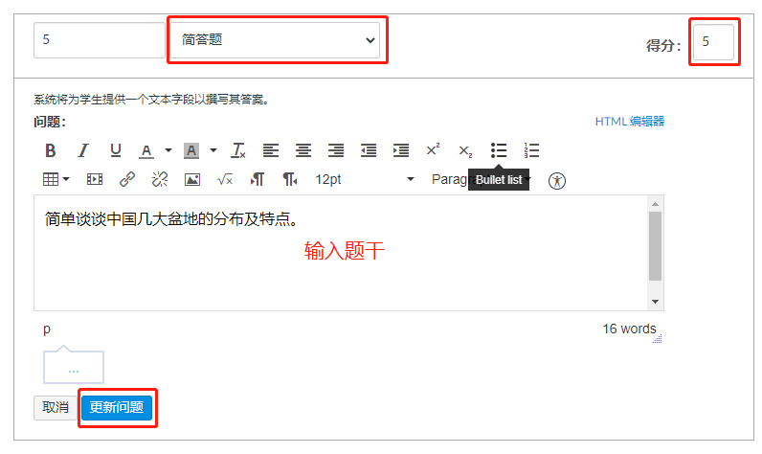
4．简答题设置完毕后，效果如下：
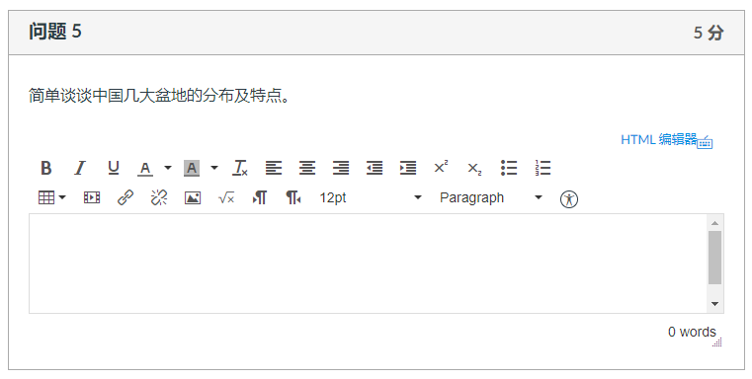

6如何创建单项填空题
1．进入测验-添加新问题-选择“单项填空题”，设置分值。
2．在相应区域输入题目内容和可能的正确答案。
3．点击“更新问题”，保存该题设置。
注意：每个问题设置后，一定要点击“更新问题”保存，否则题目不会被保存！
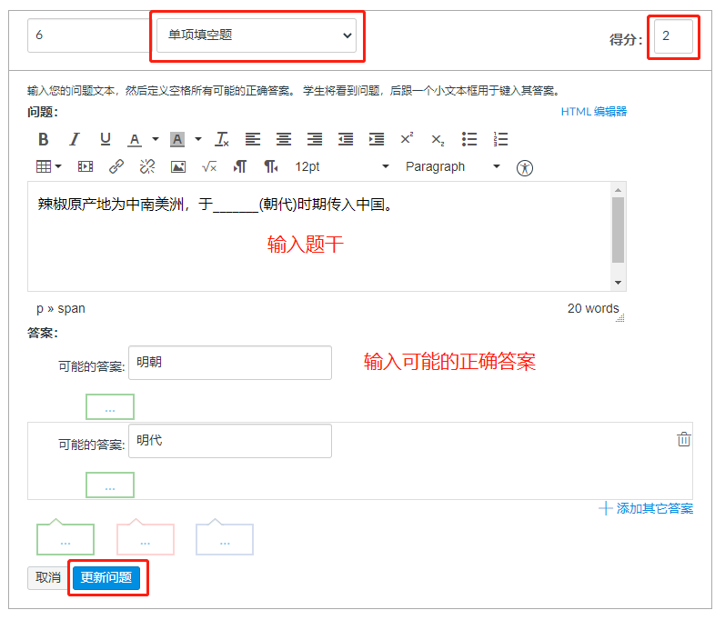
4．单项填空题设置完毕后，效果如下：
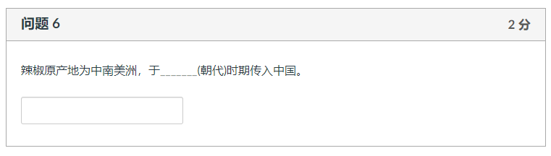

7如何创建多项填空题？
1．进入测验-添加新问题-选择“多项填空题”，设置分值。
2．在相应区域输入题目内容，在需要填空的地方输入英文状态下的方括号，并在方括号中设置名称。下题中，第一个填空的名称为1，第二个填空的名称为2。
在答案区，为填空1设置可能的答案。
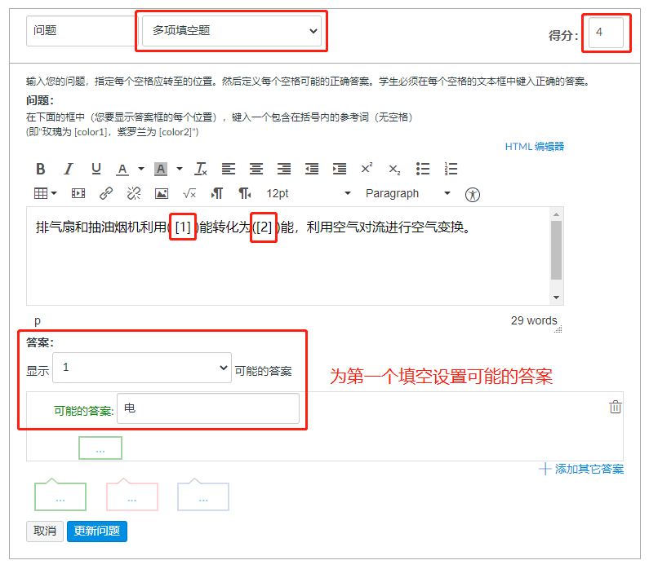
填空1的答案设置完成，点击1的下拉箭头，选择2。此时再为填空2设置可能的答案。
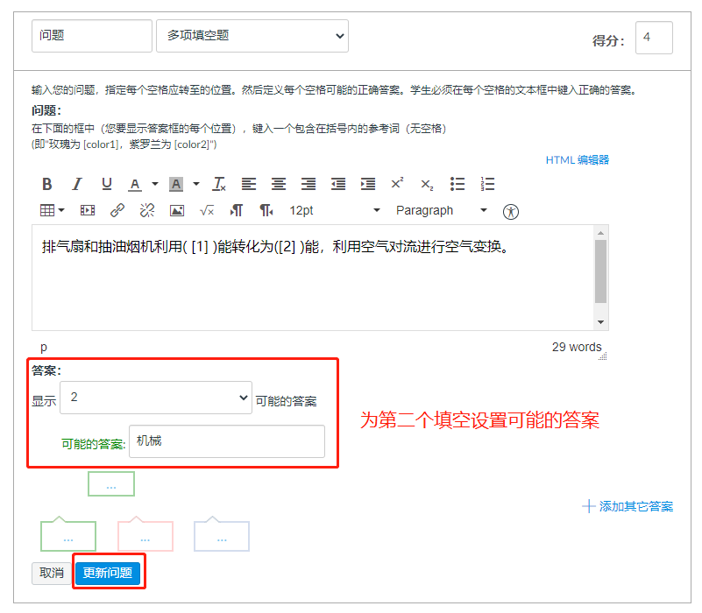
3．点击“更新问题”，保存该题设置。
注意：每个问题设置后，一定要点击“更新问题”保存，否则题目不会被保存！
4．多项填空题设置完毕后，效果如下：
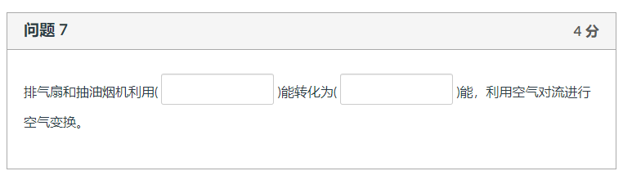

8如何创建下拉列表题？
1．进入测验-添加新问题-选择“下拉列表题”，设置分值。下拉列表题可以看作是多个单项选择题的合并，适合英语完形填空等题目。
2．在相应区域输入题目内容，在需要下拉选择的地方输入英文状态下的方括号，并在方括号中设置名称。下题中，第一个下拉选择的名称为1，其他依次为2、3和4。
3．在答案区，先为1设置可能的答案选项。具体做法与单项选择题类似。1的答案选项设置完成后，点击1右边的下拉箭头，选择2，再用同样的方法设置2的答案选项。依次设置完所有下拉选择的答案。
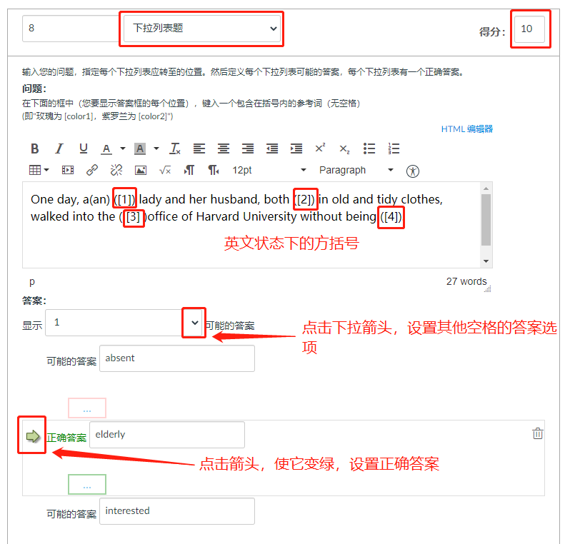
4．点击“更新问题”，保存该题设置。
注意：每个问题设置后，一定要点击“更新问题”保存，否则题目不会被保存！
5．下拉列表题设置完成后，效果如下：
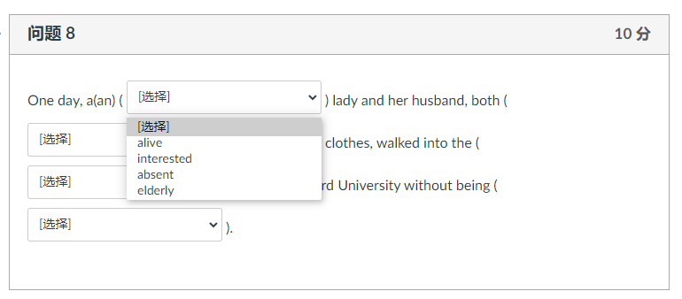

9如何创建匹配题？
1．进入测验-添加新问题-选择“匹配题”，设置分值。
2．在相应区域输入题目内容和选项。左右两列的选项需要一一对应。
还可以在下方“其它匹配可能（错误选项）”框中，输入一些干扰项。
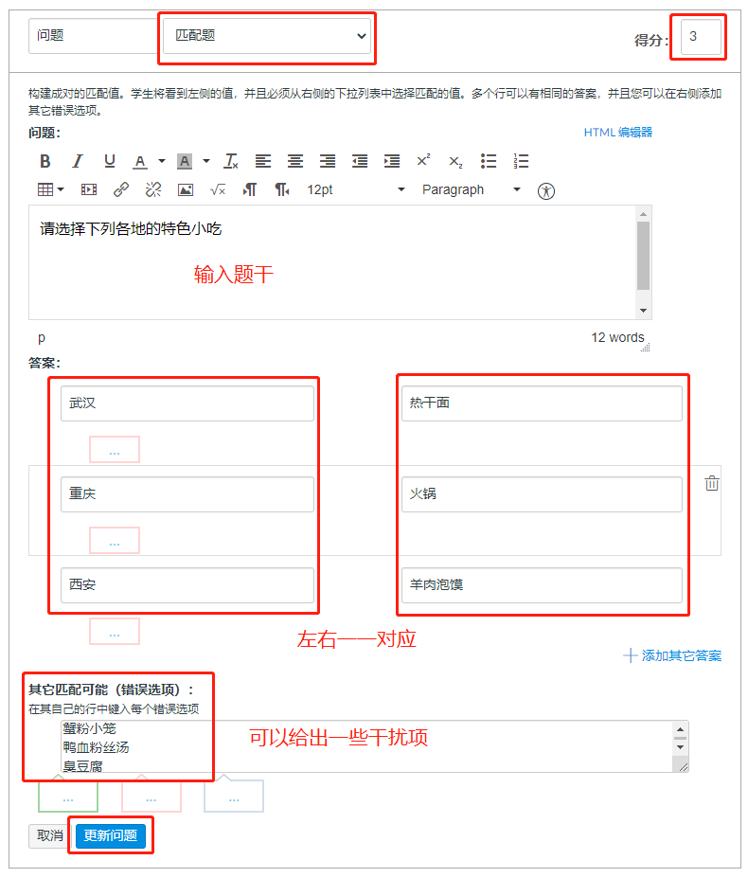
3．点击“更新问题”，保存该题设置。
注意：每个问题设置后，一定要点击“更新问题”保存，否则题目不会被保存！
4．匹配题设置完成后，效果如下
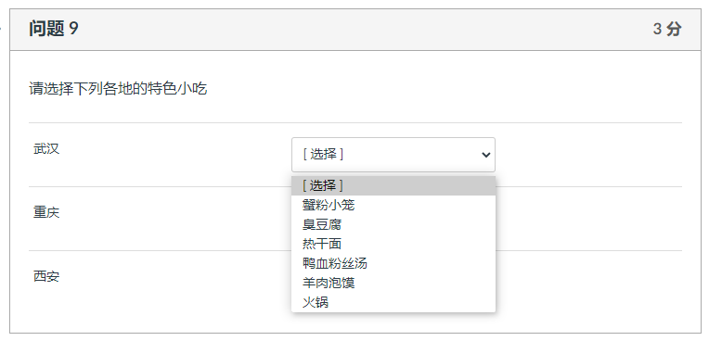
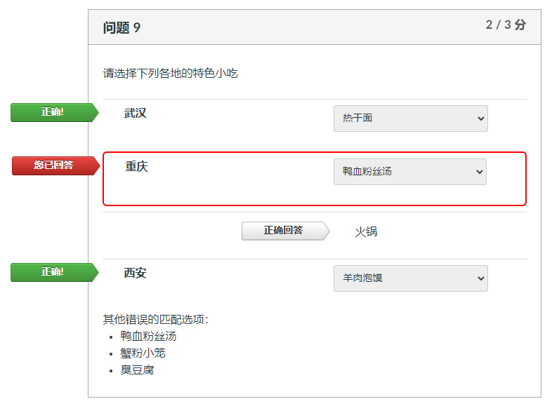

10如何创建数值题？
1．进入测验-添加新问题-选择“数值题”，设置分值。
2．在相应区域输入题目内容和选项。
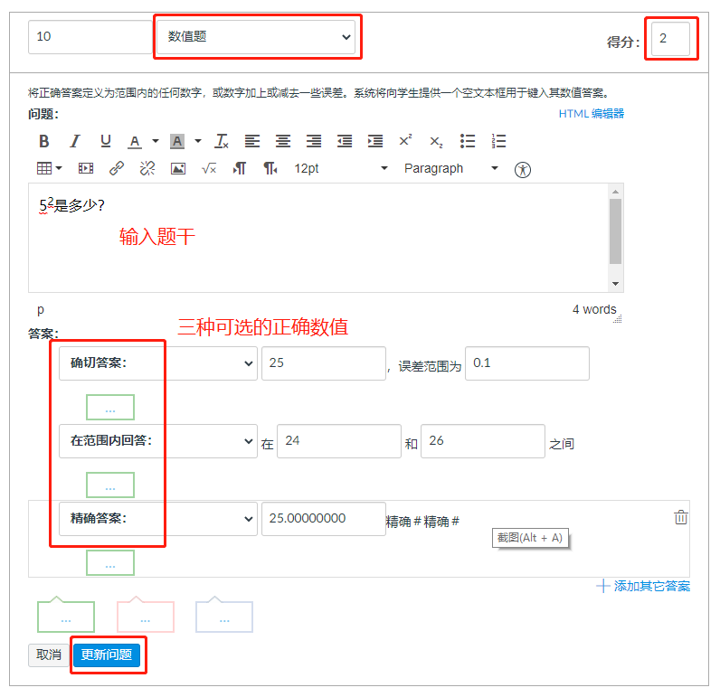
3．点击“更新问题”，保存该题设置。
注意：每个问题设置后，一定要点击“更新问题”保存，否则题目不会被保存！
4．数值题设置完毕后，效果如下：
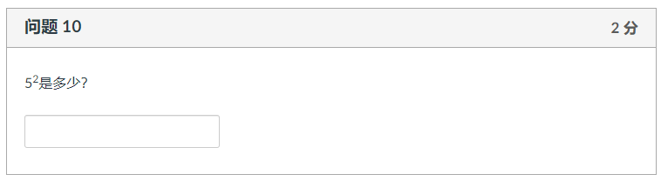

11如何创建公式题？
1．进入测验-添加新问题-选择“公式题”，设置分值。
2．在相应区域输入题目内容和选项。
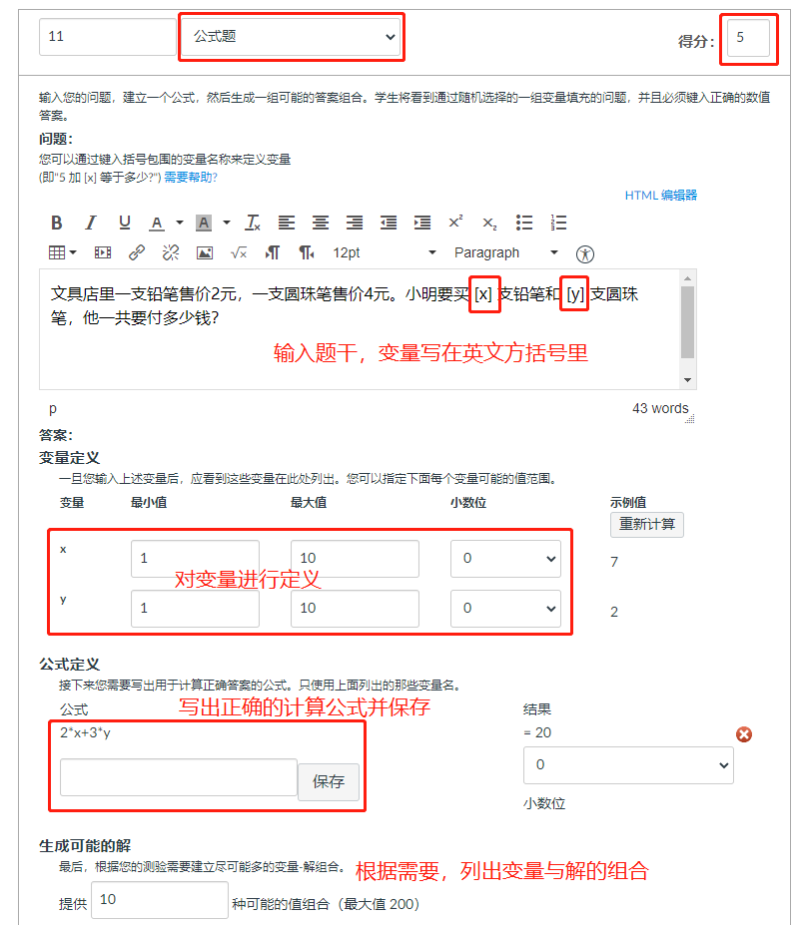
3．点击“更新问题”，保存该题设置。
注意：每个问题设置后，一定要点击“更新问题”保存，否则题目不会被保存！
4．公式题设置完毕后，效果如下：
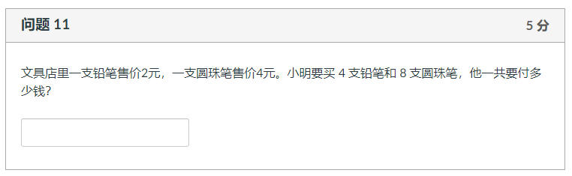

12如何创建文字说明题？
1．进入测验-添加新问题-选择“文字说明”题，文字说明题不计入分数。
2．在相应区域输入题目内容。
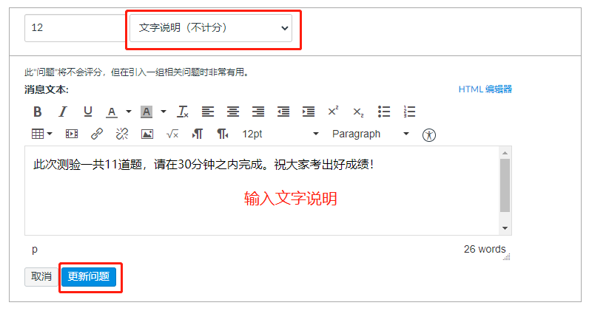
3．点击“更新问题”，保存该题设置。
注意：每个问题设置后，一定要点击“更新问题”保存，否则题目不会被保存！
4．文字说明题设置完毕后，效果如下：
